Metepec, México, en la sede del INFOEM
Enero 28 de 2019
VOTO PARTICULAR QUE FORMULA EL COMISIONADO JAVIER MARTÍNEZ CRUZ, EN RELACIÓN CON LA RESOLUCIÓN DICTADA POR EL PLENO DEL INSTITUTO DE TRANSPARENCIA, ACCESO A LA INFORMACIÓN PÚBLICA Y PROTECCIÓN DE DATOS PERSONALES DEL ESTADO DE MÉXICO Y MUNICIPIOS, EN LA TERCERA SESIÓN ORDINARIA DEL VEINTITRÉS DE ENERO DE DOS MIL DIECINUEVE, EN EL RECURSO DE REVISIÓN 04123/INFOEM/IP/RR/2018.
VOTO PARTICULAR
El Pleno del Instituto de Transparencia, Acceso a la Información Pública y Protección de Datos Personales del Estado de México resolvió por unanimidad de votos, la resolución relativa al recurso de revisión 04123/INFOEM/IP/RR/2018 presentada por el Comisionado José Guadalupe Luna Hernández, respecto de la cual, el Comisionado Javier Martínez Cruz, formula VOTO PARTICULAR, con fundamento en el artículo 14 fracciones X y XI del Reglamento del Instituto de Transparencia, Acceso a la Información Pública y Protección de Personales Datos del Estado de México.
De manera previa a la emisión del presente voto, cabe precisar que la materia en que radicó el recurso de revisión, lo fue lo correspondiente a Pago de liquidación por sus servicios prestados del primero (01) de enero de dos mil dieciséis al treinta y uno (31) de marzo de dos mil dieciocho y Copias certificadas de todas las actuaciones contenidas en los expedientes de las solicitudes de información 00837/OASTLALNE/IP/2018, 00297/TLALNEPA/IP/2018, 00111/OASTLALNE/IP/2018 y 00130/OASTLALNE/IP/2018, Registro de las entradas y salidas asentadas en el biométrico del servidor público que se indica en la solicitud, de cada día de registro en CD.
Posteriormente el Sujeto Obligado, se limitó a manifestar que la solicitud de información se desechaba por improcedente al requerirse realizar un trámite previo, instando al particular a acudir a la Dirección de Administración, Finanzas y Comercialización para recibir asesoría sobre los trámites y requisitos que debe cubrir a efecto de recibir la prestación solicitada.
Una vez realizado el estudio correspondiente por parte de la ponencia resolutora determina revocar la respuesta del Sujeto Obligado y ordena la entrega de la información siguiente:
  - Los oficios OPDM/DAFC/1301/2018 y OPDM/DAFC/1426/2018, suscritos por la Directora de Administración, Finanzas y Comercialización que dieron respuesta a las solicitudes de información 00111/OASTLALNE/IP/2018 y 00130/OASTLALNE/IP/2018;
  - Los documentos realizados por el Titular de la Unidad de Transparencia que haya dirigido a las áreas administrativas competentes para que éstas dieran la debida atención y respuesta a las solicitudes de información 00111/OASTLALNE/IP/2018 y 00130/OASTLALNE/IP/2018, así como los acuses de respuesta dirigidos al particular;
  - Oficio suscrito por el Director General a través del cual giró instrucciones al Director Jurídico para atender alguna de las solicitudes de información 00111/OASTLALNE/IP/2018 o 00130/OASTLALNE/IP/2018; y
  - Registro de todas las asistencias (entradas y salidas) del servidor público Ramiro Arroyo Ramirez desde su primer día laboral en el organismo hasta el diecinueve (19) de octubre de 2018.
Así, en la resolución motivo del presente voto no se analiza si el Sujeto Obligado genera, posee o administra la información que le fue requerida en razón del ejercicio de las distintas facultades competencias y funciones, que los ordenamientos jurídicos le confieren; y por ende mucho menos se analiza la procedencia de la entrega de la información.
Se coincide en su mayoría con los argumentos vertidos por la ponencia al momento de resolver el presente medio de impugnación. Sin embargo, he decidido realizar el presente voto particular, para exponer la siguiente razón que me separan de estar de acuerdo en su totalidad con lo resuelto.
Al respecto, si bien el particular requirió en su solicitud de acceso a la información pública que desde el mes de mayo del año dos mil dieciocho, solicitó el pago de su liquidación por los servicios prestados del primero de enero de dos mil dieciséis al treinta y uno de marzo de dos mil dieciocho, a través de la plataforma SAIMEX en específico en las solicitudes “00837/OASTLALNE/IP/2018” de fecha diez de mayo de dos mil dieciocho, 00297/TLALNEPA/IP/2018 de fecha 22 de mayo, 00111/OASTLALNE/IP/2018 de fecha 30 de julio y 0130/OASTLALNE/IP/2018 de fecha 22 de agosto.
En tal sentido, la ponencia resolutora estudio cada una de las solicitudes referidas en el párrafo anterior, así como las respuesta del Sujeto Obligado y los motivos de inconformidad referidos por el recurrente, decretando parcialmente fundados lo motivos de inconformidad para revocar la respuesta del Sujeto Obligado y por consiguiente ordena la entrega de la información.
Sin embargo respecto de la solicitud “00837/OASTLALNE/IP/2018” la que fue referida por el particular en su solicitud, la ponencia resolutora determino que no se encontró ninguna solicitud con el folio señalado por el particular, acreditando su dicho con una captura de pantalla del índice de seguimiento de solicitudes, en donde se aprecia que dicho folio no existe, decretando que sólo las solicitudes 00297/TLALNEPA/IP/2018, 00111/OASTLALNE/IP/2018 y 0130/OASTLALNE/IP/2018, fueron promovidas por el particular ante el Sujeto Obligado y las que procedió analizar.
No obstante, no se debe perder de vista que personal adscrito a esta Ponencia realizó la búsqueda en el SAIMEX, localizado la siguiente información:

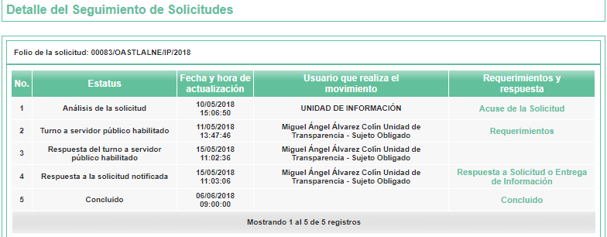

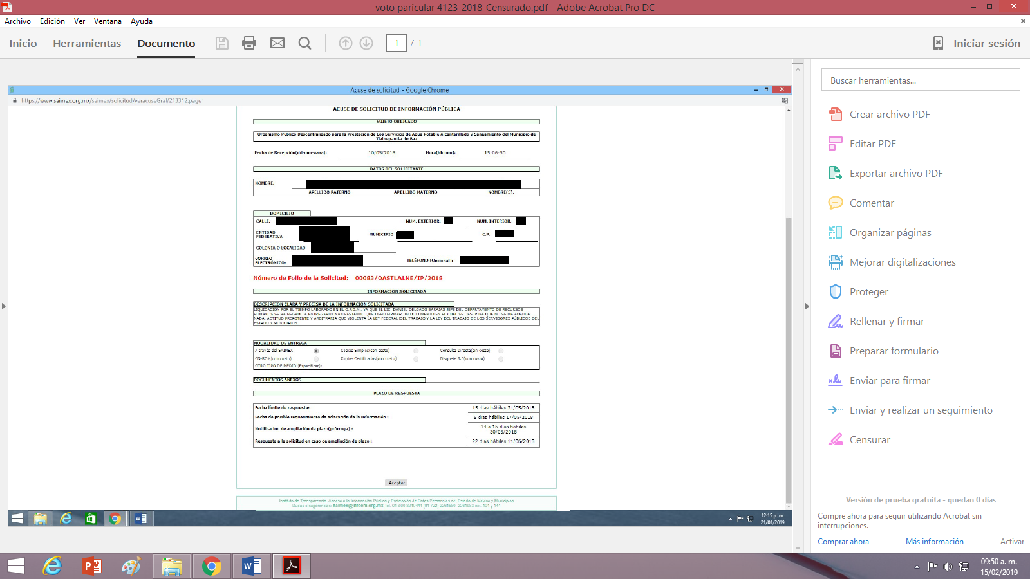

De las anteriores imágenes, se observa en la solicitud “0083/OASTLALNE/IP/2018”, es el mismo solicitante que en las otras solicitudes 00297/TLALNEPA/IP/2018, 00111/OASTLALNE/IP/2018 y 0130/OASTLALNE/IP/2018; así como la información que se requiere es lo referente a la “LIQUIDACIÓN POR EL TIEMPO LABORADO EN EL O.P.D.M., YA QUE EL LIC. DANIEL DELGADO BARAJAS JEFE DEL DEPARTAMENTO DE RECURSOS HUMANOS SE HA NEGADO A ENTREGARLO MANIFESTANDO QUE DEBO FIRMAR UN DOCUMENTO EN EL CUAL SE DESCRIBA QUE NO SE ME ADEUDA NADA. ACTITUD PREPOTENTE Y ARBITRARIA QUE VIOLENTA LA LEY FEDERAL DEL TRABAJO Y LA LEY DEL TRABAJO DE LOS SERVIDORES PÚBLICOS DEL ESTADO Y MUNICIPIOS” y ante mismo Sujeto Obligado, con lo cual se acredita que la solicitud “0083/OASTLALNE/IP/2018”debió ser analizada por la ponencia resolutora.
En virtud de lo anterior, es notorio que el solicitante cometió un error en la solicitud acceso a la información al anotar el número de solicitud 00837/OASTLALNE/IP/2018 en lugar de la 0083/OASTLALNE/IP/2018; razón por la cual la ponencia resolutora debió cumplir con lo establecido por los artículos los artículos 13 y 181, párrafo cuarto de la Ley de Transparencia y Acceso a la Información Pública de la entidad, a favor del particular, que literalmente señalan:
“Artículo 13. El Instituto, en el ámbito de sus atribuciones, deberá suplir cualquier deficiencia para garantizar el ejercicio del derecho de acceso a la información.”(Sic)
“Artículo 181.parrafo cuarto:
Durante el procedimiento deberá aplicarse la suplencia de la queja a favor del recurrente, sin cambiar los hechos expuestos, asegurándose de que las partes puedan presentar, de manera oral o escrita, los argumentos que funden y motiven sus pretensiones
Para precisar que el número correcto de la solicitud es 0083/OASTLALNE/IP/2018 y en consecuencia ordenar la entrega de las copias certificadas de las documentales en donde conste el tramite realizado por la Unidad de Transparencia para dar respuesta a la solicitud de acceso la información del particular, lo que no fue realizado por la ponencia resolutora.
Por todo lo expuesto es que formulo el presente voto particular, en los términos precisados, considerando que las reflexiones aquí expuestas hubieran resultado importantes para emitir una resolución más apegada a Derecho.
Javier Martínez Cruz
Comisionado
(Rúbrica)

